Тюмень лучший город Земли.
В предверии дня города в нашем детском саду проходит тема «Тюмень лучший город Земли»
Тюмень- современный город со множеством новых построек, а так же в нем сохранились архитектурные памятники прошлых веков. Какая притягательная сила заключена в том , что нас окружает с детства?
А ведь как здорово идти по этим родным дорогам с ребёнком, и радоваться вместе, что светит солнце, освещая твой любимый город; радоваться ветру, который так нежно обдувает ваши лица и покачивает ветки деревьев... И именно в такие минуты ребёнок начинает понимать, что вряд ли где-то на Земле есть еще такое же место, как его родной город.
Рекомендуется познакомить ребенка с известными улицами и достопримечательностями, профессиями и ремеслами какими славится Тюмень. Сделать фото ,а через некоторое время поиграть в игру «Угадай где …….?

Расскажите ребенку о том что в Тюмени есть такие достопримечательности как например:Цветной бульвар, Мост влюбленных, Дворец Спорта, Драматический театр, Цирк, Площадь Памяти.
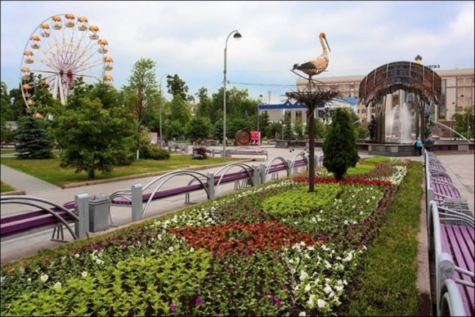
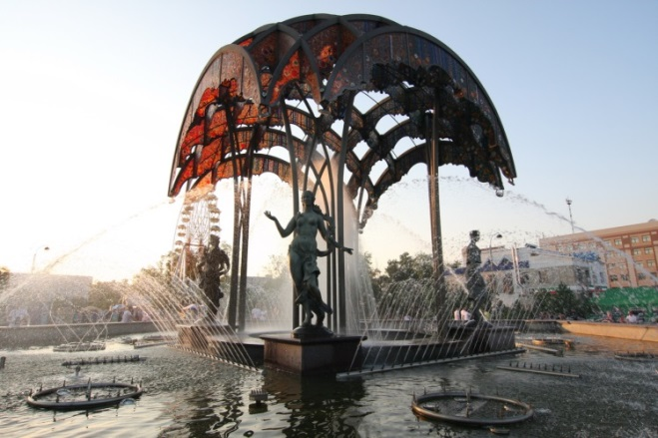
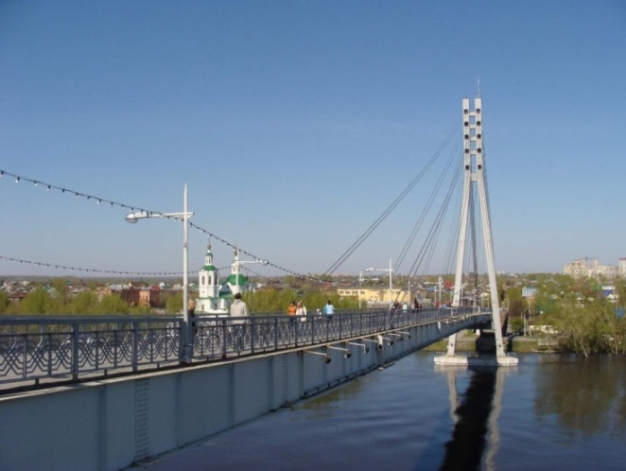
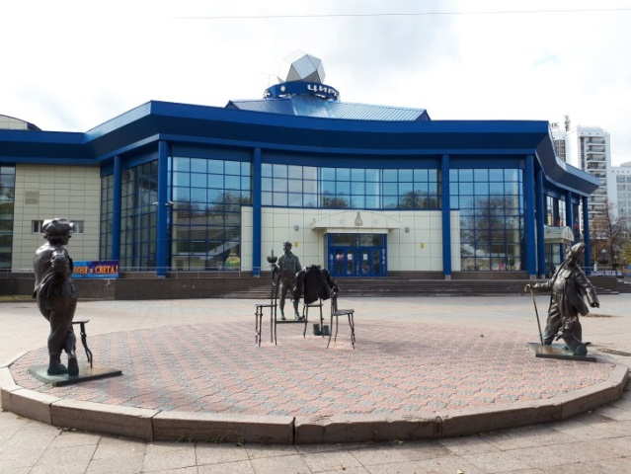
Предлагаем сделать мастер-класс «Дерево счастья» в технике «пластилинография». Это интересное и полезное занятие направлено на :
Цели: -формирует у ребенка представление о строении дерева, цвете и форме листьев.
-Закрепляет умение отрывать небольшие кусочки пластилина от целого брикета, аккуратно растягивать пластилин, скручивать небольшие жгутики и зернышки между ладошками;
-развивает мелкую моторику, усидчивость.
Материалы:
Доска для пластилина, шаблон с изображением дерева, пластилин, стеки.

Ход работы:
В начале нашей работы необходимо обвести трафарет дерева на картон.
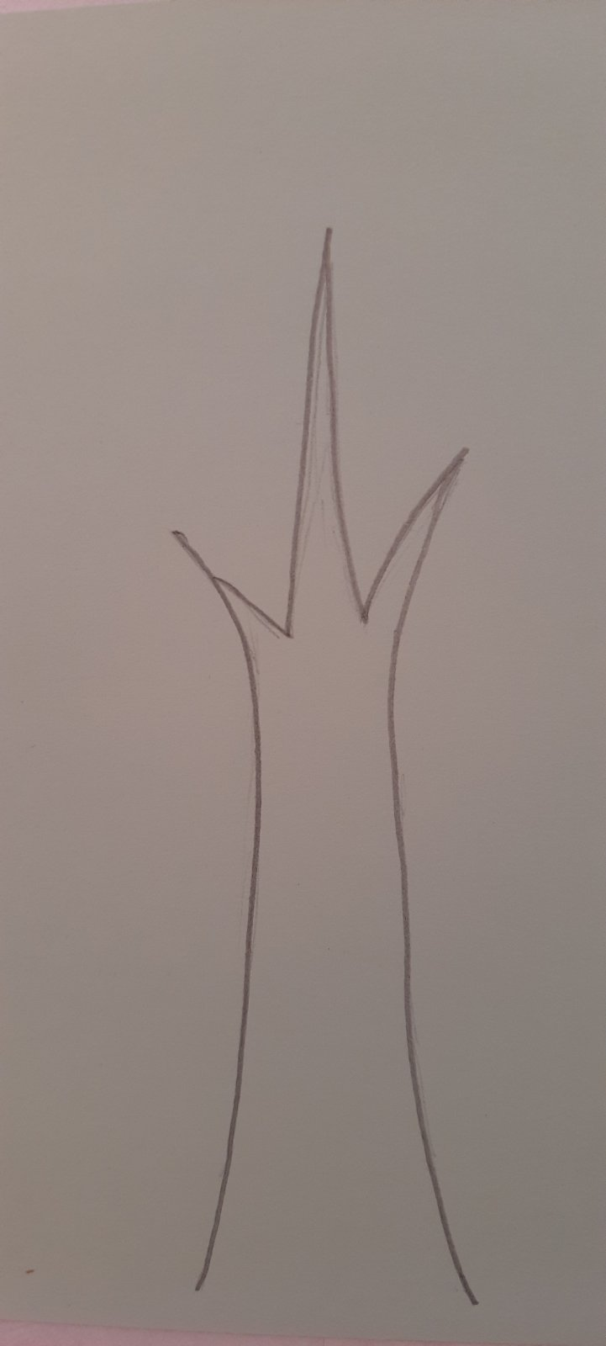
Затем заняться формированием ствола дерева из пластилина. Для этого берем пластилин коричневого цвета. Отрываем небольшие кусочки пластилина и растягиваем их пальчиками от основания кверху. Далее из пластилина этого же цвета раскатываем между ладошками жгутики, чтобы создать ветки и сучки дерева. Немножко растягиваем и прижимаем жгутики пальцами.

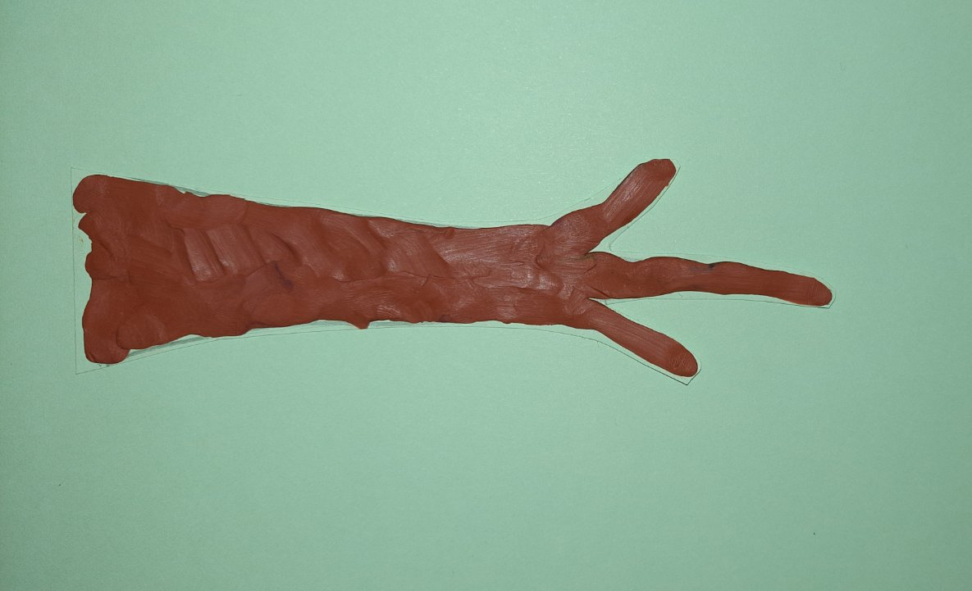

Далее берем пластилин различных цветов и раскатываем между ладошек небольшие зернышки.
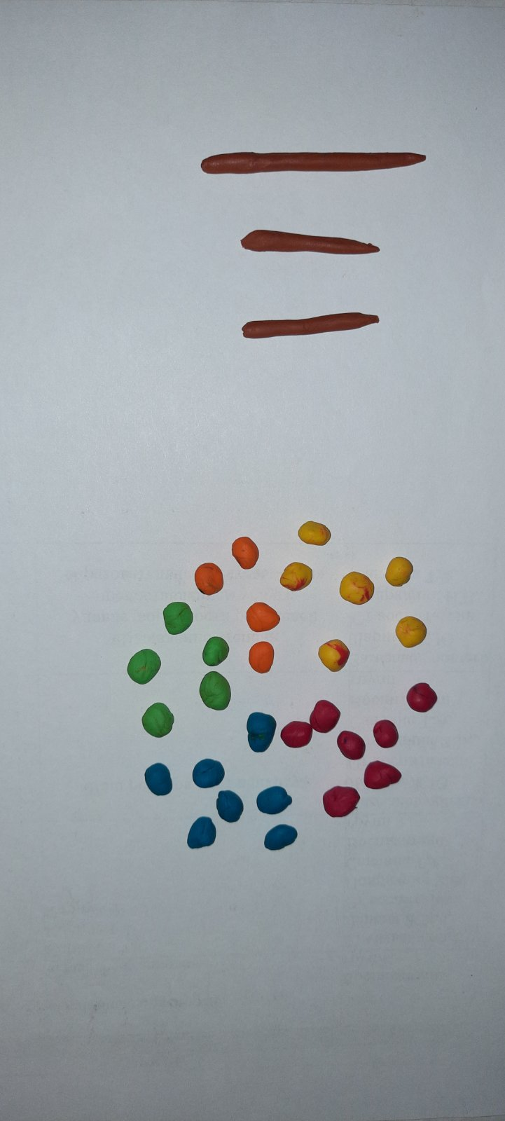
Далее в произвольной форме распределяем наши зернышки-листочки на дереве и прижимаем пальчиками.
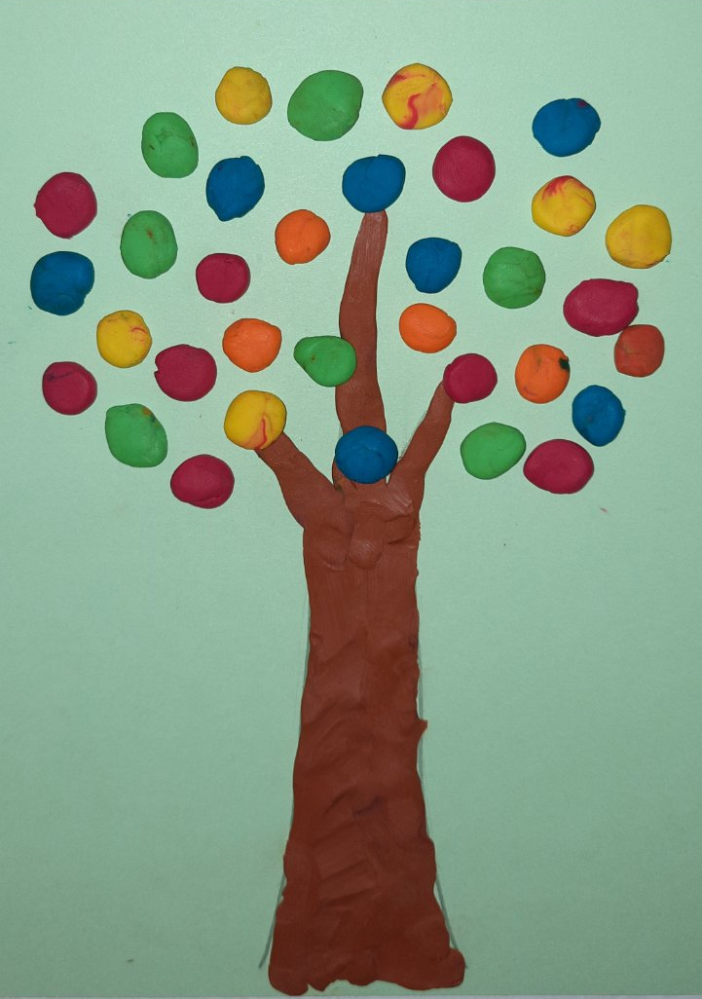
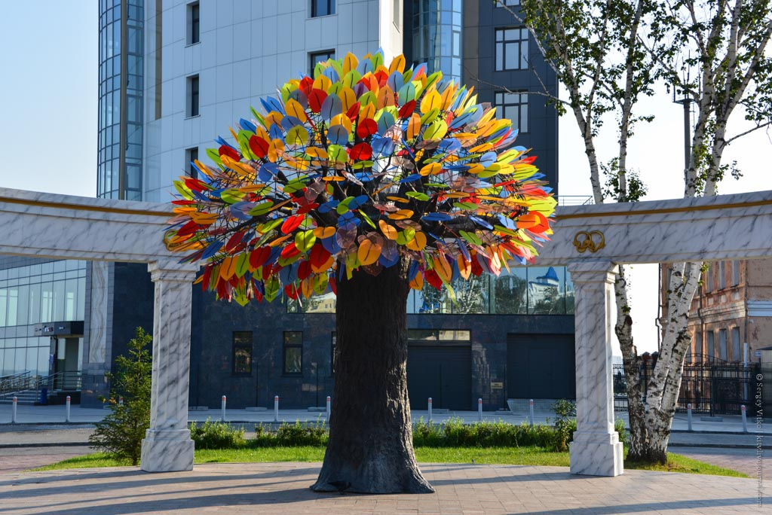
У нас получилась Скульптурная композиция
«Дерево Счастья».
Место расположения: Тюмень, площадь
« Борцов Революции».
Считается символом семейного счастья и благополучия.

